Всероссийская акция «День без пластиковой упаковки»
Ссылки на фото и видеоматериал размещенный в социальных сетях с указанием хэштегов:
#ДеньОтказаОтПластика, #ОтказывайсяОтПластикаКакЯиМояСемья
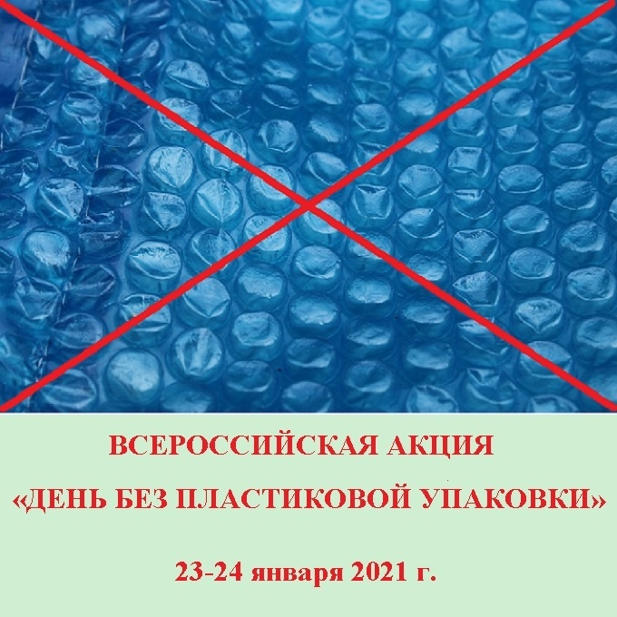

1 https://www.instagram.com/p/CKbDS7ciUrw/?igshid=50eg0tp5q653

2 https://vk.com/wall565419160_374?w=wall565419160_374

3 https://www.instagram.com/p/CKZXQoFCu0z/
4 https://www.instagram.com/p/CKZkgMwCBbf/
5 https://www.instagram.com/p/CKbYjI3itp5/
6 https://www.instagram.com/p/CKbDNSRJOUq/
7 https://www.instagram.com/p/CKZkzzuJYeQ/
8 https://www.instagram.com/p/CKZYV2RJF6W/
9 https://www.instagram.com/p/CKZNpaNJjEd/
10 https://www.instagram.com/p/CKZNfa3pYDS/
11 https://www.instagram.com/p/CKYs-XFp0aj/
12 https://www.instagram.com/p/CKYR0-0JGlO/
13 https://www.instagram.com/p/CKYSBySJ6xk/
14 https://vk.com/id565419160?w=wall-55509982_1303
15 https://vk.com/school13imbaltina?w=wall-55509982_1304
16 https://vk.com/school13imbaltina?w=wall-55509982_1302
17 https://vk.com/wall359814606_56
18 https://www.instagram.com/p/CKbE8wEpg7g/?igshid=1sgwo0cpajgou
19 https://www.instagram.com/p/CKbFnHAJJeP/
20 https://sun-sverdlovsk.ucoz.net/news/pomogi_svoej_planete/2021-01-24-39
21 https://twitter.com/6QkdmpjYpDvMlrK/status/1353290148365148161
22 https://vk.com/wall21283594_677
23 https://nsportal.ru/albom/2021/01/24/denotkazaotplastika
24 https://www.instagram.com/p/CKbWuSPpuBv/?igshid=zv20n
25 https://region67.region-systems.ru/School.aspx?IdU=school29smol&Id=74692&IdP=10&IdA
26 https://cloud.mail.ru/stock/j4s5ieYbiZeHT5wASg9c3XWr
27 https://vk.com/smolenskschool33?w=wall395322744_36
28 https://vk.com/smolenskschool33?w=wall395322744_35
29 https://vk.com/smolenskschool33?w=wall-186691576_478
30 https://vk.com/smolenskschool33?w=wall-186691576_477
31 https://vk.com/smolenskschool33?w=wall-186691576_476
32 https://vk.com/smolenskschool33?w=wall15584484_2125
33 https://vk.com/smolenskschool33?w=wall2901817_1031
34 https://vk.com/smolenskschool33?w=wall-186691576_470
35 https://vk.com/smolenskschool33?w=wall92887314_514
36 https://vk.com/smolenskschool33?w=wall92887314_512
37 https://vk.com/smolenskschool33?w=wall-186691576_465
38 https://vk.com/smolenskschool33?w=wall-186691576_464

